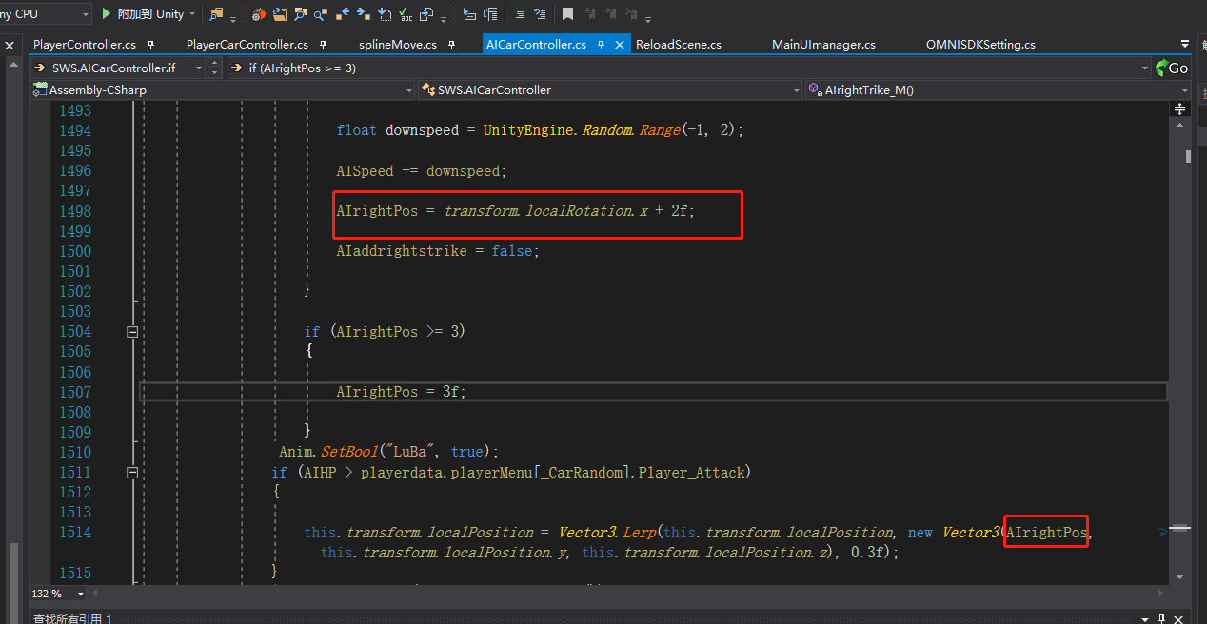

1. 碰撞后的位置设定错误，使用了Rotation。
2. 相互碰撞，导致并行。
3. 检测修正----由于高速行驶的过程中会造成汽车的穿透，导致射线检测失败。因此采用路径的正方向作为地面的正向，然后通过差值进行计算。修改的地方：a.spinemove 250行注释掉一开始的检测，因为update依旧会检测。B.396修改FixFaceDir的函数。
4. 编辑器工具：需要WayPointNormalFixed, ShowWayForward脚本以及TrueColor的shader,。  
   a,路径点严格贴地，因为路径点修改后按照路径点的方向进行了设置，所以必须保证路径点严格贴服地表。  
   使用前准备：  
   a.先将不需要的节点隐藏掉，只保留路面和路径点即可，为了方便观察。

b.将路径点设置为可选中层，其他的设置为不可选中层。为了方便使用可以先把路径点设置IgnorRaycast层（记住最后要恢复回来）。

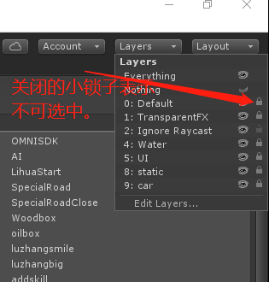

c.解锁包含路径点的prefab，不然没办法单个选中，设置完了重新替换之前即可。

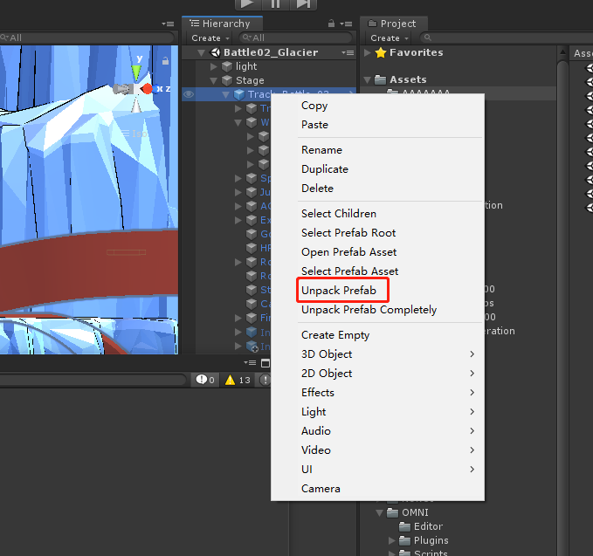

工具使用：Window/路径点修正

1. 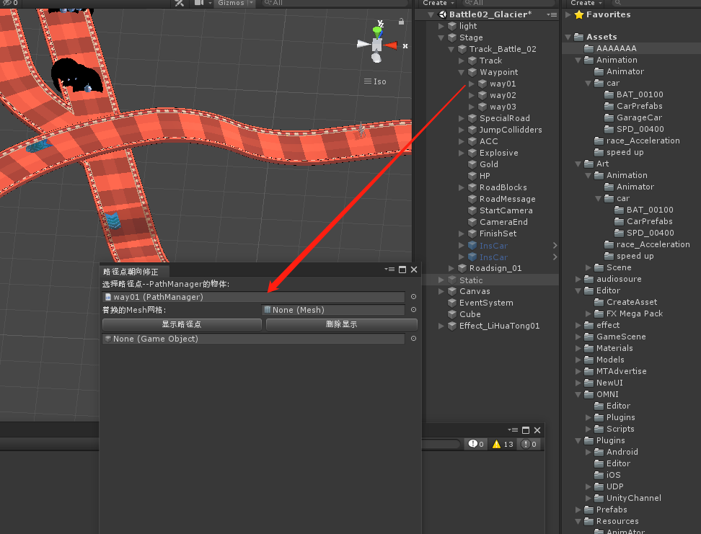
2. 将带有PathManager的节点拖进去，然后选择替换mesh网格为Sphere（这个随意）。
3. 自己在场景创建一个cube（下面用face代替），将其拖到下面的元素中。
4. 最终界面会如下：  
   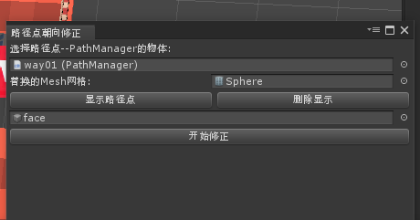
5. 点击选择路径点后，场景中会有小球出现。  
   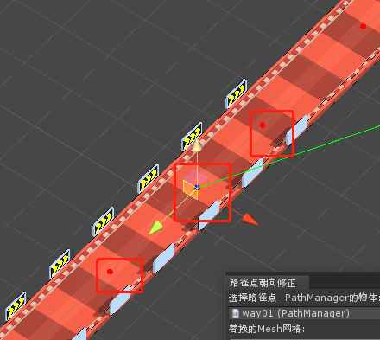
6. 按住Shift选择路径点，同时移动face的位置，是路径点和face的连线在地面的上方，不能穿过路面。

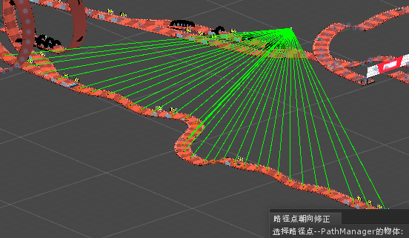

1. 点击开始修复。进行修复选中的这些点（路径点的z轴与地表垂直，同时紧贴路面）。
2. 路径点查看。  
   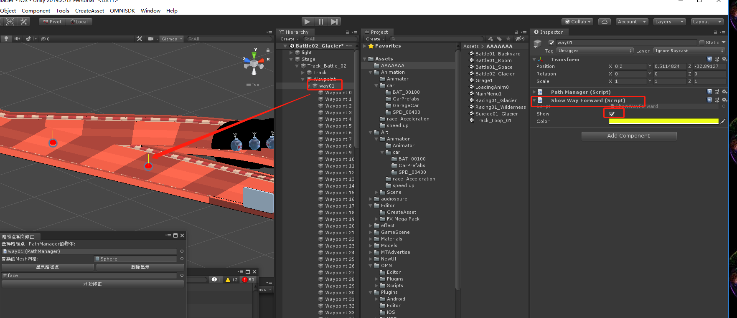

这个看完后，ShowWayForward的脚本可以删除。